TRƯỜNG ĐẠI HỌC SƯ PHẠM KỸ THUẬT CỘNG HÒA XÃ HỘI CHỦ NGHĨA VIỆT NAM
THÀNH PHỐ HỒ CHÍ MINH Độc lập - Tự do - Hạnh phúc PHÒNG ĐÀO TẠO
Số: 52/TB-SĐH Tp. Hồ Chí Minh, ngày 06 tháng 9 năm 2019

THÔNG BÁO
Về việc đăng ký thực hiện Chuyên đề với khóa 2019 Lớp A
Phòng Đào tạo trân trọng thông báo đến học viên (Khóa 2019 A/HV khóa 2017, 2018 A, B chưa đăng ký thực hiện chuyên đề) kế hoạch đăng ký thực hiện chuyên đề trong học kỳ 1 năm học 2019-2020 với các thông tin sau:
1/ Các mốc thời gian thực hiện:
Bước | Nội dung | Thời gian | Ghi chú
 | - Đăng ký tên chuyên đề (CĐ) và giảng viên hướng dẫn (GVHD): xem hướng dẫn bên dưới.  - GVHD duyệt đồng ý hay không đồng ý hướng dẫn.  (2 thao tác này được thực hiện cùng khoảng thời gian) | Từ 09/9 đến trước 24:00 ngày 15/9/2019 | - Trường hợp GVHD đã hết suất (Chỉ tiêu) hoặc GV không đồng ý hướng dẫn, học viên (HV) chọn/đăng ký GVHD khác.  - Trường hợp đồng ý, HV thực hiện tiếp bước 3.
 | Thông báo danh sách được GVHD duyệt chuyên đề. | 17/9/2019 | Xem tại website: sdh.hcmute.edu.vn hoặc tài khoản cá nhân trên trang web đăng ký CĐ
 | HV upload file “Tóm tắt nội dung đề tài LVTN” đã có chữ ký của GVHD | Trước 24:00 ngày 25/9/2019 | Xem mẫu đính kèm.
 | Chủ nhiệm ngành duyệt | 25/9 – 29/9/2019 | Trường hợp không duyệt, HV thực hiện lại bước 1 hoặc 3 (tùy thuộc lý do)
 | Thông báo danh sách HV được thực hiện CĐ | 01/10/2019 | Các trường hợp không thực hiện đăng ký online, Phòng sẽ hủy môn học CĐ và HV sẽ thực hiện đăng ký theo TB của các khóa sau.
2/ Các lưu ý:
- Đổi tên chuyên đề: GVHD sẽ đổi vào cuối tháng 12/2019, khi thực hiện việc đánh giá (chấm điểm) chuyên đề theo thông báo của Phòng Đào tạo.
- Thời gian dự kiến báo cáo Chuyên đề: trong khoảng thời gian từ 08/02 – 27/02/2020.
- HV được phép thực hiện chuyên đề sớm hơn 01 HK so với khóa học của mình, nếu đã học xong ½ môn học trong chương trình đào tạo thạc sĩ.
Trân trọng thông báo.

Nơi nhận: TL. Hiệu trưởng
- Như trên; Phó Trưởng phòng Đào tạo
- Lưu: SĐH.

(Đã ký)

PGS.TS. Phan Đức Hùng

QT-P.ĐT-CĐ 09.1

TRƯỜNG ĐẠI HỌC SƯ PHẠM KỸ THUẬT CỘNG HÒA XÃ HỘI CHỦ NGHĨA VIỆT NAM

THÀNH PHỐ HỒ CHÍ MINH Độc lập - Tự do - Hạnh phúc
PHÒNG ĐÀO TẠO
TÓM TẮT ĐỊNH HƯỚNG NGHIÊN CỨU
NỘI DUNG ĐỀ TÀI LUẬN VĂN THẠC SĨ
Họ và tên học viên: MSHV:
Họ và tên GVHD: Email/Điện thoại:
Đơn vị công tác:
Chuyên ngành: Khóa:
Tên chuyên đề:

1. Nội dung nghiên cứu chính của đề tài
(Trình bày ngắn gọn các ý chính dưới dạng các gạch đầu dòng)

2. Điểm mới (khác biệt) của đề tài
(Trình bày ngắn gọn các điểm mới (khác biệt) chính của đề tài, đặc biệt so sánh với các nghiên cứu cùng hướng nghiên cứu)

3. Phương pháp nghiên cứu
(Chọn các phương pháp nghiên cứu sẽ thực hiện)
□ Thí nghiệm
□ Mô phỏng bằng phần mềm
□ Lập trình
□ Khảo sát và thống kê
□ Phương pháp khác (vui lòng trình bày rõ phương pháp)
4. Dự kiến các vấn đề sẽ thực hiện
(Trình bày ngắn gọn các vấn đề như các bài toán sẽ thí nghiệm, mô phỏng, lập trình tính toán so sánh, hoặc khảo sát và thống kê)

5. Tài liệu tham khảo chính
(Liệt kê 1 – 3 tài liệu tham khảo chính liên quan nhiều nhất đến nội dung nghiên cứu)
Ghi chú: Nội dung của Chuyên đề cần thực hiện như sau: chọn tên đề tài, nội dung nghiên cứu, giới hạn phạm vi nghiên cứu, tìm hiểu về cơ sở lý thuyết và những nghiên cứu ban đầu của học viên. Học viên dựa vào cơ sở lý thuyết để phát triển hướng nghiên cứu của đề tài.
Tp.Hồ Chí Minh, ngày tháng năm 20
Giáo viên hướng dẫn Học viên
(Ký & ghi rõ họ tên) (Ký & ghi rõ họ tên)

HƯỚNG DẪN CÁCH ĐĂNG KÝ THỰC HIỆN CHUYÊN ĐỀ

1. Bước 1:
- Học viên truy cập trang web: http://sdh.hcmute.edu.vn/ chọn nút HỆ THỐNG QUẢN LÝ LUẬN VĂN - LUẬN ÁN
Hoặc vào trang http://pgm.hcmute.edu.vn
- Chọn nút Đăng nhập
- Chọn nút G+Google(đăng nhập bằng google)
- Nhập địa chỉ email (PĐT đã liệt kê theo danh sách đính kèm)
- Nhập mật khẩu của email trên
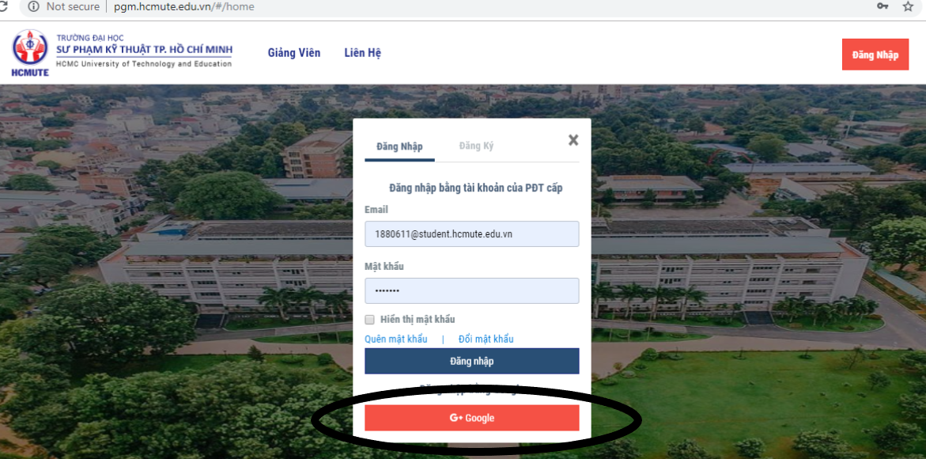
2. Bước 2: Sau khi đăng nhập thành công
- Chọn Đề tài của tôi
- Tại mục Chuyên đề thạc sĩ/ Chọn Chuyên đề đăng ký
- Chọn Nút Đăng ký (màu xanh như hình)
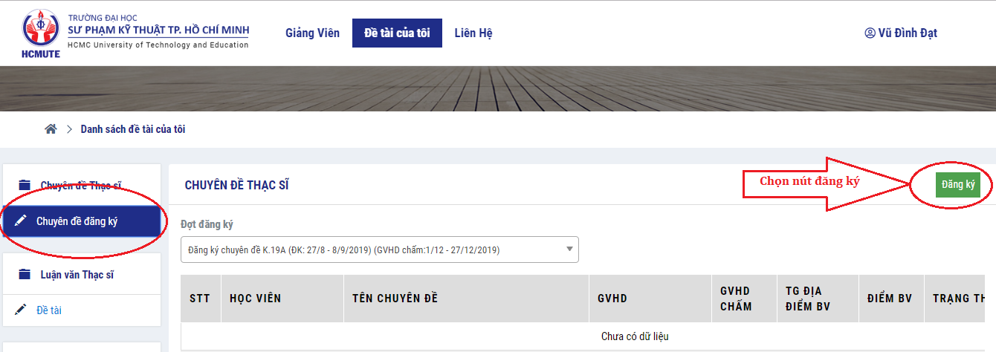
3. Bước 3: Nhập đầy đủ các thông tin sau
- Tên chuyên đề
- Cán bộ hướng dẫn
- Cán bộ đồng hướng dẫn (nếu có thì chọn)
- Bấm nút Lưu lại (đã bấm lưu là không thể chỉnh sửa/thay đổi)
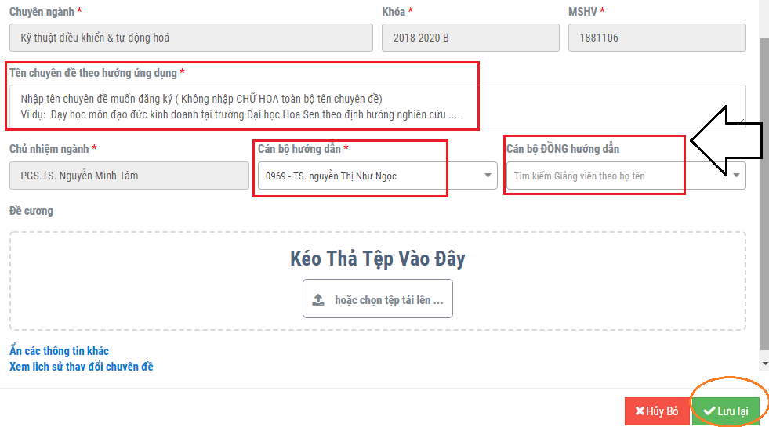
Kiểm tra tình trạng đăng ký:
Trạng thái (như hình): đã hoàn thành đăng ký và ĐANG CHỜ GVHD duyệt đồng ý hướng dẫn. Phòng đào tạo sẽ gửi email đến GVHD lên trang web xét duyệt cho từng trường hợp đăng ký. Sau 7 ngày, kể từ ngày học viên đăng ký chuyên đề, nếu GVHD vẫn chưa duyệt thì hệ thống sẽ tự XÓA dữ liệu => học viên phải thực hiện đăng ký lại từ Bước 2.
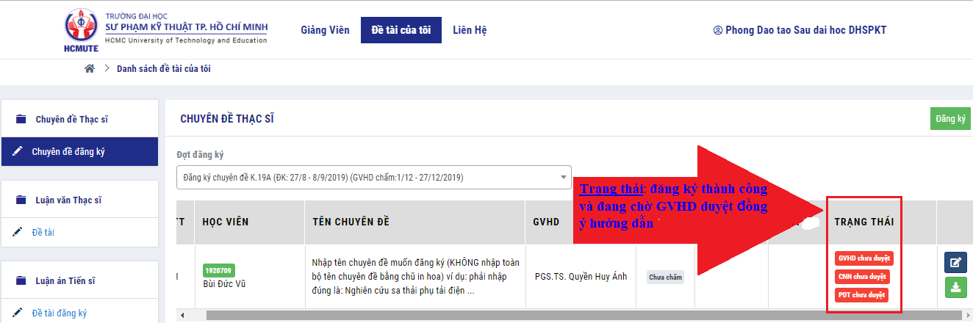
- Có 2 trường hợp GVHD duyệt
GVHD đồng ý: học viên được đồng ý hướng dẫn theo tên chuyên đề đã đăng ký.
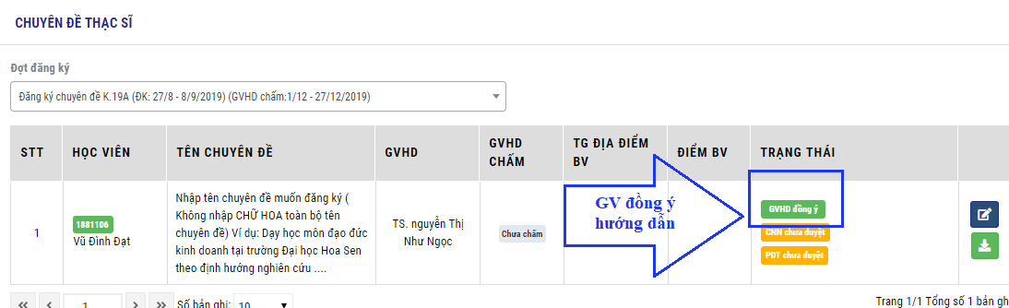
GVHD khôngđồng ý (học viên phải thực hiện đăng ký lại từ bước 2)

DANH SÁCH EMAIL ĐĂNG NHẬP
STT | Mã số | Họ và tên | Email để đăng nhập bằng Google
1 | 1780202 | Lê Bá Cần | lbcan3107@dttec.edu.vn
2 | 1780203 | Ngô Thị Kim Chi | 1780203@student.hcmute.edu.vn
3 | 1780205 | Lê Tấn Cường | 1780205@student.hcmute.edu.vn
4 | 1780206 | Lê Thùy Dương | 1780206@student.hcmute.edu.vn
5 | 1780215 | Nguyễn Dương Minh Hương | 1780215@student.hcmute.edu.vn
6 | 1780216 | Phan Thị Hương | huongpt@vnuhcm.edu.vn
7 | 1780223 | Nguyễn Văn Mạnh | 1780223@student.hcmute.edu.vn
8 | 1780226 | Đoàn Minh Nhựt | 1780226@student.hcmute.edu.vn
9 | 1780236 | Vũ Thị Thanh Thảo | 1780236@student.hcmute.edu.vn
10 | 1780238 | Lưu Tiến Thịnh | 1780238@student.hcmute.edu.vn
11 | 1780241 | Nguyễn Thị Thùy | 1780241@student.hcmute.edu.vn
12 | 1780245 | Nguyễn Huyền Trân | 1780245@student.hcmute.edu.vn
13 | 1780248 | Nguyễn Thị Mỹ Xuyên | 1780248@student.hcmute.edu.vn
14 | 1780404 | Nguyễn Ngọc Hải | 1780404@student.hcmute.edu.vn
15 | 1780408 | Trần Kim Lai | 1780408@student.hcmute.edu.vn
16 | 1780409 | Nguyễn Phước Minh | 1780409@student.hcmute.edu.vn
17 | 1780417 | Liêu Chí Thắng | 1780417@student.hcmute.edu.vn
18 | 1780420 | Trần Trung Trực | 1780420@student.hcmute.edu.vn
19 | 1780421 | Huỳnh Trọng Việt | 1780421@student.hcmute.edu.vn
20 | 1780422 | Trần Gia Bảo | 1780422@student.hcmute.edu.vn
21 | 1780502 | Võ Hòa Đặng | 1780502@student.hcmute.edu.vn
22 | 1780509 | Dư Thanh Tân | 1780509@student.hcmute.edu.vn
23 | 1780513 | Hà Xuân Tòng | 1780513@student.hcmute.edu.vn
24 | 1780515 | Nguyễn Văn | 1780515@student.hcmute.edu.vn
25 | 1780606 | Nguyễn Ngọc Kim Châu | 1780606@student.hcmute.edu.vn
26 | 1780617 | Nguyễn Tường Duy | ntduy0110@gmail.com
27 | 1780637 | Thân Quốc Hưng | 1780637@student.hcmute.edu.vn
28 | 1780657 | Lê Bình Nguyên | 1780657@student.hcmute.edu.vn
29 | 1780659 | Nguyễn Thành Nhân | thanhnhan250989@gmail.com
30 | 1780669 | Nguyễn Hoàng Quân | 1780669@student.hcmute.edu.vn
31 | 1780676 | Nguyễn Thái Tài | 1780676@student.hcmute.edu.vn
32 | 1780709 | Tôn Nữ Lệ Huyền | 1780709@student.hcmute.edu.vn
33 | 1780716 | Văn Quang Thanh Thảo | 1780716@student.hcmute.edu.vn
34 | 1780719 | Phùng Trọng Văn | 1780719@student.hcmute.edu.vn
35 | 1780804 | Trần Hữu Chí | 1780804@student.hcmute.edu.vn
36 | 1780810 | Tô Minh Đoàn | tmdoan@caodangnghekg.edu.vn
37 | 1780815 | Trần Chí Hoàng | 1780815@student.hcmute.edu.vn
38 | 1780825 | Trương Thanh Mẫn | truongthanhman2017@gmail.com
39 | 1780826 | Trần Quốc Nam | 1780826@student.hcmute.edu.vn
40 | 1780829 | Nguyễn Văn Phương | nvphuong1985@gmail.com.vn
41 | 1780830 | Dương Mai Thanh Sơn | 1780830@student.hcmute.edu.vn
42 | 1780832 | Mai Kim Thắng | 1780832@student.hcmute.edu.vn
43 | 1780835 | Trần Bá Thi | 1780835@student.hcmute.edu.vn
44 | 1780839 | Ngô Minh Toàn | 1780839@student.hcmute.edu.vn
45 | 1781002 | Nguyễn Đức Duy | 1781002@student.hcmute.edu.vn
46 | 1781003 | Trần Đức | 1781003@student.hcmute.edu.vn
47 | 1781007 | Nguyễn Quốc Huy | 1781007@student.hcmute.edu.vn
48 | 1781008 | Thái Quốc Khánh | 1781008@student.hcmute.edu.vn
49 | 1781010 | Lâm Thành Long | 1781010@student.hcmute.edu.vn
50 | 1781011 | Nguyễn Hữu Mạnh | 1781011@student.hcmute.edu.vn
51 | 1781015 | Võ Chí Trung | 1781015@student.hcmute.edu.vn
52 | 1781017 | Hồ Ngọc Vũ | 1781017@student.hcmute.edu.vn
53 | 1781102 | Nguyễn Thế Hiển | 1781102@student.hcmute.edu.vn
54 | 1781304 | Đoàn Minh Gia | 1781304@student.hcmute.edu.vn
55 | 1781305 | Nguyễn Ngân Giang | ngangiang1994@gmail.com
56 | 1781306 | Nguyễn Trung Hiếu | 1781306@student.hcmute.edu.vn
57 | 1781307 | Huỳnh Thanh Hòa | 1781307@student.hcmute.edu.vn
58 | 1781310 | Trần Hữu Phong | 1781310@student.hcmute.edu.vn
59 | 1820201 | Võ Thái An | vothaianvmd2015@gmail.com
60 | 1820206 | Nguyễn Thị Thu Hà | 1820206@student.hcmute.edu.vn
61 | 1820207 | Nguyễn Thị Mỹ Hạnh | 1820207@student.hcmute.edu.vn
62 | 1820213 | Quách Cẩm Loan | 1820213@student.hcmute.edu.vn
63 | 1820217 | Dương Ngọc Quỳnh Như | 1820217@student.hcmute.edu.vn
64 | 1820225 | Lê Hải Xuân | lhaixuan@gmail.com
65 | 1820401 | Nguyễn Quốc Trần Anh | 1820401@student.hcmute.edu.vn
66 | 1820405 | Trương Thị Lân Mẫn | 1820405@student.hcmute.edu.vn
67 | 1820406 | Trương Công Nam | 1820406@student.hcmute.edu.vn
68 | 1820407 | Võ Tấn Phước | 1820407@student.hcmute.edu.vn
69 | 1820412 | Đỗ Trai | 1820412@student.hcmute.edu.vn
70 | 1820413 | Hồ Nghiêm Ngọc Triều | 1820413@student.hcmute.edu.vn
71 | 1820415 | Lê Thanh Tùng | 1820415@student.hcmute.edu.vn
72 | 1820502 | Lê Văn Cường | 1820502@student.hcmute.edu.vn
73 | 1820503 | Nguyễn Văn Cường | 1820503@student.hcmute.edu.vn
74 | 1820505 | Trần Nhật Hiền | 1820505@student.hcmute.edu.vn
75 | 1820510 | Hồ Minh Tâm | 1820510@student.hcmute.edu.vn
76 | 1820512 | Đỗ Hữu Thái | 1820512@student.hcmute.edu.vn
77 | 1820513 | Trần Ngọc Thanh | truythanh@gmail.com
78 | 1820518 | Lê Quốc Trạng | 1820518@student.hcmute.edu.vn
79 | 1820616 | Phạm Minh Hoàng | 1820616@student.hcmute.edu.vn
80 | 1820618 | Lê Quốc Hùng | lequochungdlcmpcag@gmail.com
81 | 1820622 | Phan La Phát Lợi | 1820622@student.hcmute.edu.vn
82 | 1820628 | Võ Trọng Phụng | votrongphung92@gmail.com
83 | 1820629 | Vũ Hữu Phước | 1820629@student.hcmute.edu.vn
84 | 1820638 | Đoàn Trung Tắng | 1820638@student.hcmute.edu.vn
85 | 1820643 | Phan Hồng Thiên | 1820643@student.hcmute.edu.vn
86 | 1820649 | Huỳnh Quốc Tuấn | 1820649@student.hcmute.edu.vn
87 | 1820802 | Ngô Mạnh Cường | 1820802@student.hcmute.edu.vn
88 | 1820805 | Nguyễn Tấn Đạt | nguyendat3195@gmail.com
89 | 1820807 | Lương Công Đoan | 1820807@student.hcmute.edu.vn
90 | 1820812 | Nguyễn Thịnh | 1820812@student.hcmute.edu.vn
91 | 1820813 | Mai Sơn Thông | 1820813@student.hcmute.edu.vn
92 | 1820903 | Trần Nhật Huy | 1820903@student.hcmute.edu.vn
93 | 1820905 | Nguyễn Nhựt Linh | 1820905@student.hcmute.edu.vn
94 | 1820906 | Nguyễn Văn Lưu | 1820906@student.hcmute.edu.vn
95 | 1820907 | Nguyễn Hoài Nhất | 1820907@student.hcmute.edu.vn
96 | 1820908 | Nguyễn Nguyên Phúc | phucnguyen291@gmail.com
97 | 1821001 | Nguyễn Trang Doanh | 1821001@student.hcmute.edu.vn
98 | 1821002 | Mai Văn Đức | 1821002@student.hcmute.edu.vn
99 | 1821003 | Nguyễn Viết Lâm | 1821003@student.hcmute.edu.vn
100 | 1821004 | Diệp Gia Nhu | 1821004@student.hcmute.edu.vn
101 | 1821005 | Nguyễn Văn Pha | 1821005@student.hcmute.edu.vn
102 | 1821006 | Nguyễn Văn Tiền | 1821006@student.hcmute.edu.vn
103 | 1821007 | Lê Quốc Trạng | lequoctrang111995@gmail.com
104 | 1821203 | Đỗ Thị Bích Duyên | 1821203@student.hcmute.edu.vn
105 | 1821404 | Phan Thị Lài | 1821404@student.hcmute.edu.vn
106 | 1821405 | Lê Nhật Minh | lenhatminh2893@gmail.com
107 | 1821409 | Vũ Toàn Thắng | thangvutoan304@gmail.com
108 | 1821410 | Lê Đại Thạnh | 1821410@student.hcmute.edu.vn
109 | 1822001 | Đoàn Thị Ngân | ngandt.ncs@hcmute.edu.vn
110 | 1824001 | Võ Ngọc Yến Phương | phuongvny.ncs@hcmute.edu.vn
111 | 1824002 | Ma Văn Việt | vietmv.ncs@hcmute.edu.vn
112 | 1827001 | Huỳnh Minh Cảnh | canhhm.ncs@hcmute.edu.vn
113 | 1828001 | Nguyễn Hồng Đức | ducnh.ncs@hcmute.edu.vn
114 | 1828002 | Nguyễn Thanh Tú | tunt.ncs@hcmute.edu.vn
115 | 1880202 | Võ Thị Bảo Anh | 1880202@student.hcmute.edu.vn
116 | 1880204 | Nguyễn Phước Bình | 1880204@student.hcmute.edu.vn
117 | 1880206 | Lư Thị Kim Cúc | 1880206@student.hcmute.edu.vn
118 | 1880208 | Đỗ Thị Phương Đài | 1880208@student.hcmute.edu.vn
119 | 1880210 | Nguyễn Huỳnh Mỹ Hà | 1880210@student.hcmute.edu.vn
120 | 1880213 | Nguyễn Thị Hiệp | 1880213@student.hcmute.edu.vn
121 | 1880214 | Nguyễn Thị Hưởng | 1880214@student.hcmute.edu.vn
122 | 1880216 | Đinh Trường Lâm | 1880216@student.hcmute.edu.vn
123 | 1880217 | Cao Thị Ngọc Lan | 1880217@student.hcmute.edu.vn
124 | 1880218 | Đào Nữ Minh Loan | loan.hutech@gmail.com
125 | 1880220 | Trương Tuệ Minh | 1880220@student.hcmute.edu.vn
126 | 1880223 | Nguyễn Huỳnh Đông Nghi | 1880223@student.hcmute.edu.vn
127 | 1880226 | Trần Thanh Sang | ttsang@ctvc.edu.vn
128 | 1880240 | Nguyễn Thanh Xuân | 1880240@student.hcmute.edu.vn
129 | 1880242 | Trương Ngọc Ánh | truongngocanh930211@gmail.com
130 | 1880243 | Nguyễn Thị Kim Thúy | nguyenthikimthuy1002@gmail.com
131 | 1880403 | Nguyễn Ngọc Phú | 1880403@student.hcmute.edu.vn
132 | 1880411 | Nguyễn Thành Dũng | thanhdung788@gmail.com
133 | 1880412 | Phạm Lê Đăng Hải | 1880412@student.hcmute.edu.vn
134 | 1880413 | Trần Vĩnh Hội | 1880413@student.hcmute.edu.vn
135 | 1880502 | Nguyễn Hữu Danh | danhn51@gmail.com
136 | 1880506 | Lê Nhân | 1880506@student.hcmute.edu.vn
137 | 1880509 | Nguyễn Trần Anh Sơn | anhson250895@gmail.com
138 | 1880514 | Nguyễn Hữu Hậu | 1880514@student.hcmute.edu.vn
139 | 1880516 | Nguyễn Minh Thông | 1880516@student.hcmute.edu.vn
140 | 1880614 | Vũ Đức Mạnh | 1880614@student.hcmute.edu.vn
141 | 1880615 | Nguyễn Trọng Nghĩa | 1880615@student.hcmute.edu.vn
142 | 1880702 | Nguyễn Đức Hiển | 1880702@student.hcmute.edu.vn
143 | 1880711 | Huỳnh Tấn Phát | 1880711@student.hcmute.edu.vn
144 | 1880801 | Nguyễn Duy Á | 1880801@student.hcmute.edu.vn
145 | 1880802 | Trần Hoàng Diệu | tranhoangdieuxd@gmail.com
146 | 1880803 | Trần Văn Định | 1880803@student.hcmute.edu.vn
147 | 1880805 | Nguyễn An Khương | 1880805@student.hcmute.edu.vn
148 | 1880807 | Trần Khắc Luật | 1880807@student.hcmute.edu.vn
149 | 1880809 | Bùi Văn Quy | 1880809@student.hcmute.edu.vn
150 | 1880810 | Ngô Sĩ Thông | 1880810@student.hcmute.edu.vn
151 | 1880811 | Bùi Văn Thu | 1880811@student.hcmute.edu.vn
152 | 1880812 | Đường Nhật Trường | 1880812@student.hcmute.edu.vn
153 | 1880814 | Trịnh Văn Đức | 1880814@student.hcmute.edu.vn
154 | 1880815 | Mai Trần Nam | 1880815@student.hcmute.edu.vn
155 | 1880817 | Bùi Quang Vinh | 1880817@student.hcmute.edu.vn
156 | 1880901 | Hồ Huy Cường | 1880901@student.hcmute.edu.vn
157 | 1880902 | Lê Minh Hiển | 1880902@student.hcmute.edu.vn
158 | 1880903 | Lê Nguyễn Hữu Trung | 1880903@student.hcmute.edu.vn
159 | 1880904 | Trần Đăng Khoa | 1880904@student.hcmute.edu.vn
160 | 1880905 | Vũ Viết Thành | 1880905@student.hcmute.edu.vn
161 | 1881001 | Nguyễn Thị Lệ Hằng | lehang1981cg@gmail.com
162 | 1881004 | Nguyễn Lan Phương | nlphuong@ctvc.edu.vn
163 | 1881005 | Trần Văn Sen | transencg@gmail.com
164 | 1881007 | Trương Minh Hoàng | minhhoang.truong07101996@gmail.com
165 | 1881102 | Nguyễn Văn Hữu | 1881102@student.hcmute.edu.vn
166 | 1881104 | Tạ Quang Minh | 1881104@student.hcmute.edu.vn
167 | 1881105 | Lê Thị Kim Vui | 1881105@student.hcmute.edu.vn
168 | 1881106 | Vũ Đình Đạt | 1881106@student.hcmute.edu.vn
169 | 1881107 | Nguyễn Hoàng Hải | 1881107@student.hcmute.edu.vn
170 | 1881302 | Lê Phú Hải | haiphule@gmail.com
171 | 1881303 | Đỗ Văn Hiểu | 1881303@student.hcmute.edu.vn
172 | 1881304 | Huỳnh Lưu Quốc Linh | 1881304@student.hcmute.edu.vn
173 | 1881307 | Phạm Thanh Hiền | 1881307@student.hcmute.edu.vn
174 | 1881309 | Đào Đình Văn | 1881309@student.hcmute.edu.vn
175 | 1881434 | Trần Thanh Tiền | 1881434@student.hcmute.edu.vn
176 | 1920201 | Lê Hoàng Anh | 1920201@student.hcmute.edu.vn
177 | 1920202 | Nguyễn Vương Danh | nguyenvuongdanh.nh@gmail.com
178 | 1920204 | Võ Thanh Dũ | 1920204@student.hcmute.edu.vn
179 | 1920205 | Nguyễn Thị Dự | 1920205@student.hcmute.edu.vn
180 | 1920206 | Hoàng Thị Hiền | 1920206@student.hcmute.edu.vn
181 | 1920207 | Võ Văn Hoàng | 1920207@student.hcmute.edu.vn
182 | 1920208 | Đinh Thị Khánh Linh | linhdtk@hcmute.edu.vn
183 | 1920209 | Nguyễn Thùy Linh | samactim468@gmail.com
184 | 1920210 | Đặng Thị Ánh Minh | 1920210@student.hcmute.edu.vn
185 | 1920211 | Lê Thanh Nhân | l3nhan@gmail.com
186 | 1920212 | Nguyễn Minh Nhựt | 1920212@student.hcmute.edu.vn
187 | 1920213 | Nguyễn Thị Phương Thảo | 1920213@student.hcmute.edu.vn
188 | 1920215 | Nguyễn Thị Thanh Trâm | 1920215@student.hcmute.edu.vn
189 | 1920216 | Lê Thị Cẩm Tú | camtu0620@gmail.com
190 | 1920217 | Nguyễn Thị Hải Yến | 1920217@student.hcmute.edu.vn
191 | 1920405 | Lê Trung Hiền | 1920405@student.hcmute.edu.vn
192 | 1920407 | Nguyễn Khắc Huy | 1920407@student.hcmute.edu.vn
193 | 1920410 | Lê Hoàng Phương | 1920410@student.hcmute.edu.vn
194 | 1920411 | Bùi Tá Quang | 1920411@student.hcmute.edu.vn
195 | 1920412 | Nguyễn Văn Quang | 1920412@student.hcmute.edu.vn
196 | 1920413 | Lý Nguyễn Hữu Tài | 1920413@student.hcmute.edu.vn
197 | 1920414 | Lê Văn Tấn | 1920414@student.hcmute.edu.vn
198 | 1920415 | Nguyễn Thao | Thaonguyenspkt12@gmail.com
199 | 1920416 | Nguyễn Phước Thiện | phthienspkt@gmail.com
200 | 1920417 | Nguyễn Hữu Thiện | 1920417@student.hcmute.edu.vn
201 | 1920418 | Lê Trường Thịnh | thinh272@gmail.com
202 | 1920420 | Trần Ngọc Thủy | 1920420@student.hcmute.edu.vn
203 | 1920426 | Trần Lê Ngọc Vương | 1920426@student.hcmute.edu.vn
204 | 1920501 | Nguyễn Chí Bảo | 1920501@student.hcmute.edu.vn
205 | 1920502 | Ngô Đức Huy | 1920502@student.hcmute.edu.vn
206 | 1920503 | Phạm Ngọc Tín | 1920503@student.hcmute.edu.vn
207 | 1920504 | Lê Thanh Tú | 1920504@student.hcmute.edu.vn
208 | 1920601 | Văn Công Tuấn An | 1920601@student.hcmute.edu.vn
209 | 1920606 | Nguyễn Đức | 1920606@student.hcmute.edu.vn
210 | 1920608 | Võ Văn Giang | 1920608@student.hcmute.edu.vn
211 | 1920609 | Nguyễn Văn Hoàng | 1920609@student.hcmute.edu.vn
212 | 1920612 | Nguyễn Thế Long | 1920612@student.hcmute.edu.vn
213 | 1920613 | Trần Duy Lương | 1920613@student.hcmute.edu.vn
214 | 1920616 | Trần Kế Nhân | 1920616@student.hcmute.edu.vn
215 | 1920622 | Đinh Việt Thái | 1920622@student.hcmute.edu.vn
216 | 1920623 | Lê Minh Thanh | 1920623@student.hcmute.edu.vn
217 | 1920625 | Võ Huỳnh Duy Vũ | 1920625@student.hcmute.edu.vn
218 | 1920701 | Phạm Tuấn Anh | 1920701@student.hcmute.edu.vn
219 | 1920702 | Đặng Duy | duybtpd@gmail.com
220 | 1920703 | Đỗ Ngân Giang | 1920703@student.hcmute.edu.vn
221 | 1920704 | Nguyễn Bá Hùng | 1920704@student.hcmute.edu.vn
222 | 1920705 | Võ Thành Nhân | 1920705@student.hcmute.edu.vn
223 | 1920706 | Lại Thị Thu Thảo | 1920706@student.hcmute.edu.vn
224 | 1920707 | Trần Công Thịnh | 1920707@student.hcmute.edu.vn
225 | 1920708 | Trịnh Ngọc Tùng | 1920708@student.hcmute.edu.vn
226 | 1920709 | Bùi Đức Vũ | 1920709@student.hcmute.edu.vn
227 | 1920801 | Nguyễn Thiên Ân | nta1701@gmail.com
228 | 1920802 | Nguyễn Thúy Bình | 1920802@student.hcmute.edu.vn
229 | 1920803 | Nguyễn Quang Khải | nguyenkhai3994@gmail.com
230 | 1920804 | Nguyễn Phương Linh | nguyenphuonglinh3113@gmail.com
231 | 1920805 | Đặng Hoàng Minh | 1920805@student.hcmute.edu.vn
232 | 1920806 | Bùi Quang Vinh | 1920806@student.hcmute.edu.vn
233 | 1920901 | Phan Trần Ân Đạt | 1920901@student.hcmute.edu.vn
234 | 1920902 | Lê Minh Hiển | 1920902@student.hcmute.edu.vn
235 | 1920903 | Nguyễn Thanh Huy | 1920903@student.hcmute.edu.vn
236 | 1920904 | Huỳnh Phi Kha | 1920904@student.hcmute.edu.vn
237 | 1920906 | Lê Kim Tùng | kimtungcdt@gmail.com
238 | 1920907 | Trần Thị Thảo Vy | 1920907@student.hcmute.edu.vn
239 | 1921001 | Trần Quốc Đạt | 1921001@student.hcmute.edu.vn
240 | 1921002 | Lê Thị Bảo Hà | 1921002@student.hcmute.edu.vn
241 | 1921003 | Hà Tấn Nghiêm | 1921003@student.hcmute.edu.vn
242 | 1921004 | Dương Huỳnh Minh Nhựt | 1921004@student.hcmute.edu.vn
243 | 1921005 | Huỳnh Anh Phương | 1921005@student.hcmute.edu.vn
244 | 1921006 | Trần Anh Tuấn | 1921006@student.hcmute.edu.vn
245 | 1921101 | Bùi Tấn Phúc | 1921101@student.hcmute.edu.vn
246 | 1921102 | Nguyễn Văn Sang | ks.sang1106@gmail.com
247 | 1921103 | Phạm Ngọc Thái | 1921103@student.hcmute.edu.vn
248 | 1921201 | Nguyễn Thụy Kim Anh | 1921201@student.hcmute.edu.vn
249 | 1921202 | Trần Thị Anh Đào | 1921202@student.hcmute.edu.vn
250 | 1921203 | Nguyễn Thị Minh Hiếu | 1921203@student.hcmute.edu.vn
251 | 1921204 | Đỗ Thùy Khánh Linh | 1921204@student.hcmute.edu.vn
252 | 1921205 | Trịnh Khánh Long | trinhkhanhlong.69@gmail.com
253 | 1921206 | Lê Hải Lưu | 1921206@student.hcmute.edu.vn
254 | 1921207 | Đặng Thị Mỹ Sâm | 1921207@student.hcmute.edu.vn
255 | 1921208 | Vũ Phạm Ngọc Trâm | 1921208@student.hcmute.edu.vn
256 | 1921301 | Nguyễn Tuấn Anh | 1921301@student.hcmute.edu.vn
257 | 1921402 | Trần Đình Lâm Anh | lamanhtrandinh@gmail.com
258 | 1921416 | Thiềm Thị Kim Hường | kimhuongla87@gmail.com
259 | 1921420 | Nguyễn Hoàng Long | 1921420@student.hcmute.edu.vn
260 | 1921424 | Đặng Phương Nam | 1921424@student.hcmute.edu.vn
261 | 1921427 | Võ Thành Phú | 1921427@student.hcmute.edu.vn
262 | 1921428 | Lê Văn Diễm Phúc | 1921428@student.hcmute.edu.vn
263 | 1921437 | Nguyễn Thị Thơ | thotc24@gmail.com
264 | 1921443 | Võ Hoàng Thủy Tiên | 1921443@student.hcmute.edu.vn
265 | 1921453 | Võ Minh Vương | vominhvuongdt@gmail.com

